ボーム＆メルシエのリビエラ コレクションで
祝う今年の夏

フェミニンなパステルカラーのダイヤル
ホワイトダイヤルのカムバック
洗練されたボーマティック タイムピースのゴールドダイヤル
フレンチ リビエラを思わせるスポーツシック

風のそよぎに耳を澄ませ、日々の小さな喜びを大切にする。リビエラ コレクションが夏の香りと共にくつろいだエレガンスをお届けします。この美しいシーズンを皆様ともにお楽しみください。特徴的な12角形のシルエットが明るい輝きの中に新たなバージョンで展開されます。ウォームシルバーカラー(Riviera M0A10810)、クリアブルー(M0A10811)、ローズ(M0A10812)の3種類のパステルカラーダイヤルが3つのレディス新モデルを飾ります。ホワイトダイヤル(リビエラ M0A10829)は2021年のリビエラ再登場以来のカムバックで、コレクションの人気モデルのブルー、ブラック、グリーンのラインに加わります。ヴィンテージスタイルのゴールドカラーダイヤルが輝くのは、洗練されたボーマティック ムーブメント搭載のメンズモデル。

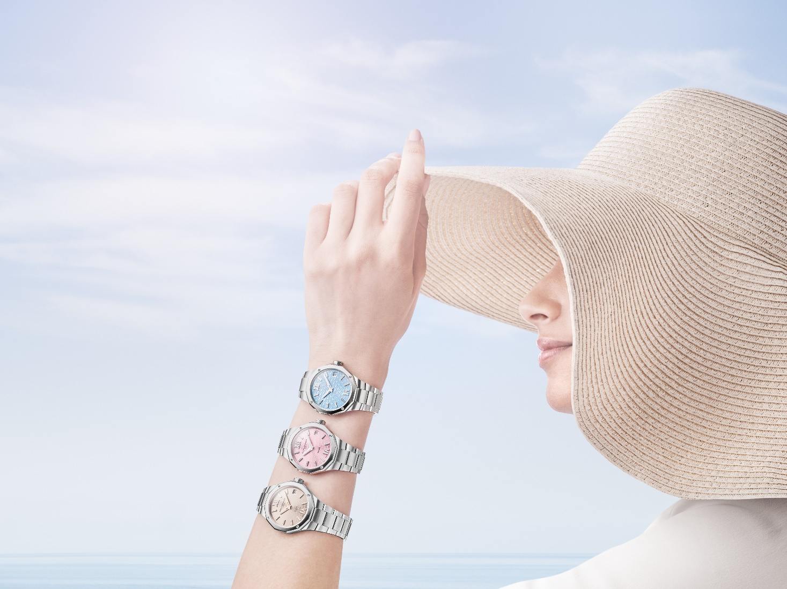

いずれのモデルもコレクションのスポーツシックを体現し、フランスの避暑地リビエラ地方の魅力と美しい自然、寛容な生活を表現しています。穏やかなライフスタイルの中に感じられる控えめなラグジュアリーと言えるでしょう。ボーム＆メルシエが大切にするフォルムと時計づくりのノウハウの探求は、すべてのアングル、仕上げ、素材、カラーに独特のコントラストを描き出します。そこには海と地と山に彩られた豊かな自然、生来のエレガンスと繊細な感性があふれています。

この5つの新モデルは明るい夏のシーズンを称え、メゾンの夢と幻想に満ちた世界を描き出します。

夏のカラーが引き立てる個性豊かなフォルム

インスピレーションと豊かな感性がはじけるこのシーズン、独特のフォルムに包まれたウォッチのユニークで創造的なスタイルは一目で心をとらえます。1973年以来、リビエラ コレクションは独自の個性を大切にしながら新たな展開を続けています。珍しい12角形のフォルムと独特のデザインコードを駆使し、感性豊かなスタイルの本格派ウォッチをお届けします。

繊細なカラーとテキスチャーで彩るディテール、シャープなラインと確かなアングル。新しいリビエラのカラーダイヤルは光に満ちています。

3つのレディスモデルは魅力のパステルカラーがあふれるカラフルなステージ。深みのあるカラーは確かな高揚感をもたらします。どのカラーもそれぞれの女性の個性を引き立て、一日の豊かな時間にお伴します。夏らしい輝きを手首に。これらのウォッチは着け心地が快適である上に高い信頼性を備えています。

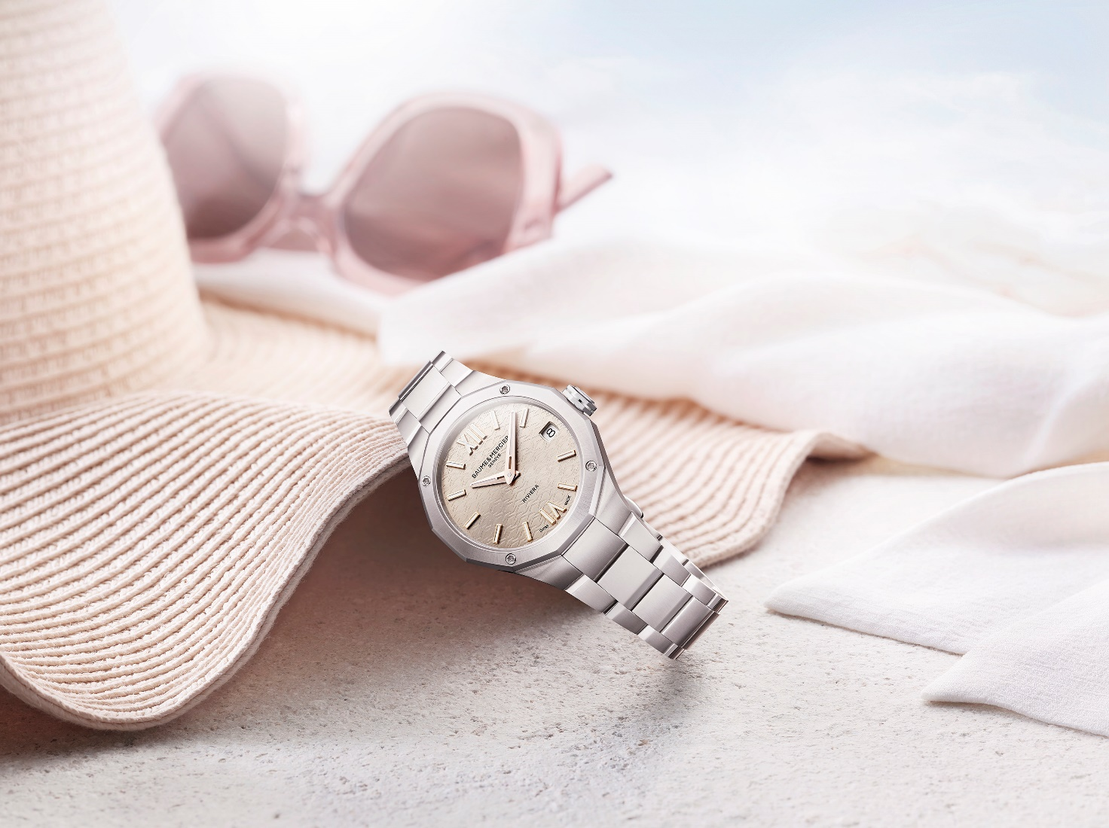

リビエラM0A10810のウォームシルバーカラーのダイヤルは、オートマティック モデルやダイヤモンドセット ベゼルのモデルにも使われたメゾンのシグネチャーカラーです。輝く太陽がさんさんと降り注ぐサマーシーズン。その熱いカラーが波と山の透明なモチーフを輝かせ、ポリッシュ／サテン仕上げのスティールケースとブレスレットの存在感を高めます。リビエラM0A10811に組み合わせたのはクリアブルーのダイヤル。海水のように透明でフレッシュなカラーは浜に打ち寄せる波または静謐なプールを思わせ、思わず引き込まれるように魅力的です。リビエラM0A10812のダイヤルは美味しそうなローズカラー。ビタミンいっぱいの賑やかな時間、柔らかなくつろぎの時間をもたらしてくれます。

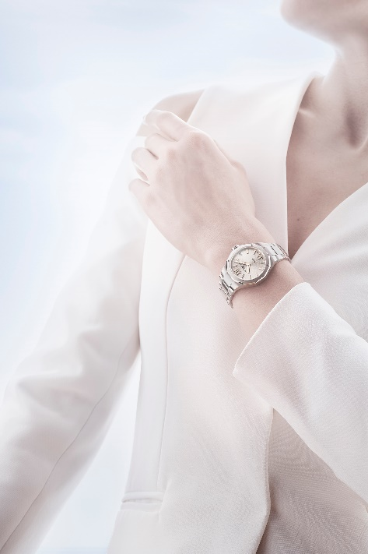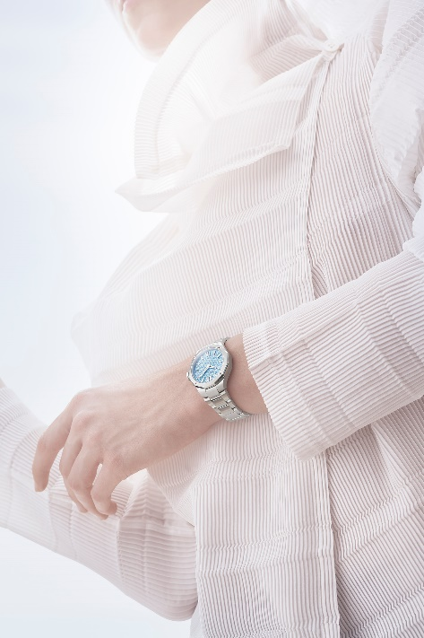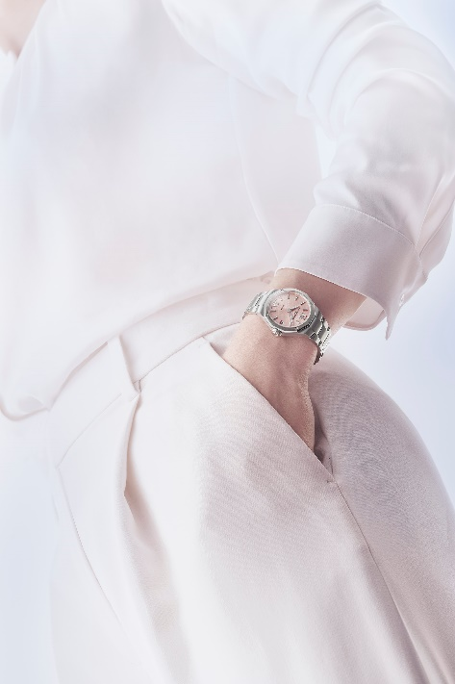

メンズモデル の一つには夏らしいホワイトダイヤル。明るく透明感が高く、ノーブルで純粋な穏やかな時間が流れます。ブラックの見切りに囲まれたダイヤルはスティールケースからくっきりと浮かび上がり、Watches & Wondersで発表されたリビエラ クロノグラフM0A10827のコントラストが美しいメカニズムを引き立てます。

洗練を極めたゴールドカラーダイヤルの特別メンズモデルは、ヴィンテージスタイルのグラムールな魅力をたたえたタイムピース。この希少なバージョンは夏の夜の賑やかなパーティや豪華な邸宅が並ぶコートダジュールの魅力を思い出させます。搭載したマニュファクチュール ムーブメントのオートマティック ボーマティックは高い精度と信頼性を備え、エクセレンスを求めるユーザーの望みに応えます。決して派手ではない落ち着いた品格、成功とエレガンスを感じさせるモデル。

友人たちとの楽しい集いやパーティ。ボーム＆メルシエはその大切な時間にお伴します。

ボーム＆メルシエは人生の豊かな時、二度とない忘れられない瞬間、そのお客様の思い出を大切にします。時計づくりのノウハウと創造的デザイン力を駆使して、お客様が大切なご友人たちと過ごす貴重な時間をサポートします。笑いがさざめく友人たちとのリラックスした集い。そのくつろぎの空間と活動を支えるタイムピースです。« French Riviera»は景勝豊かでワイルドな自然に恵まれ、シックな邸宅が並びたつ南仏の高級リゾート地です。降り注ぐ太陽のもと、またはパラソルの下で過ごすゆったりとした時間。プールサイドでは時間が止まったかのようにブルーの滑らかな水面が輝いています。突然その静寂を破るようにさざめくローズカラーの波。涼を求めてブルーの水をすくいとる手の動きものどかな昼下がりです。アイスクリームに舌鼓を打つ、滴るようにジューシーなスイカをかじる、ホームメイドのレモネードを楽しむ、そんなのどかな時間が過ぎて行きます。ピンク色のゆったりとした寝椅子はくつろぎの時間へのいざない。まわりを見渡せば、ほのかにサンタンクリームの香りが漂う中に夏の木立と花々。ブルー、ピンク、ウォームシルバーのパレットが微妙に移りかわる夜明けの空の色を思わせます。色とりどりのビーチタオルやサングラス、アイスクリーム。そこかしこで陽気な会話が弾みます。新色に包まれたボーム＆メルシエのリビエラ サマーは夏の季節への讃歌です。

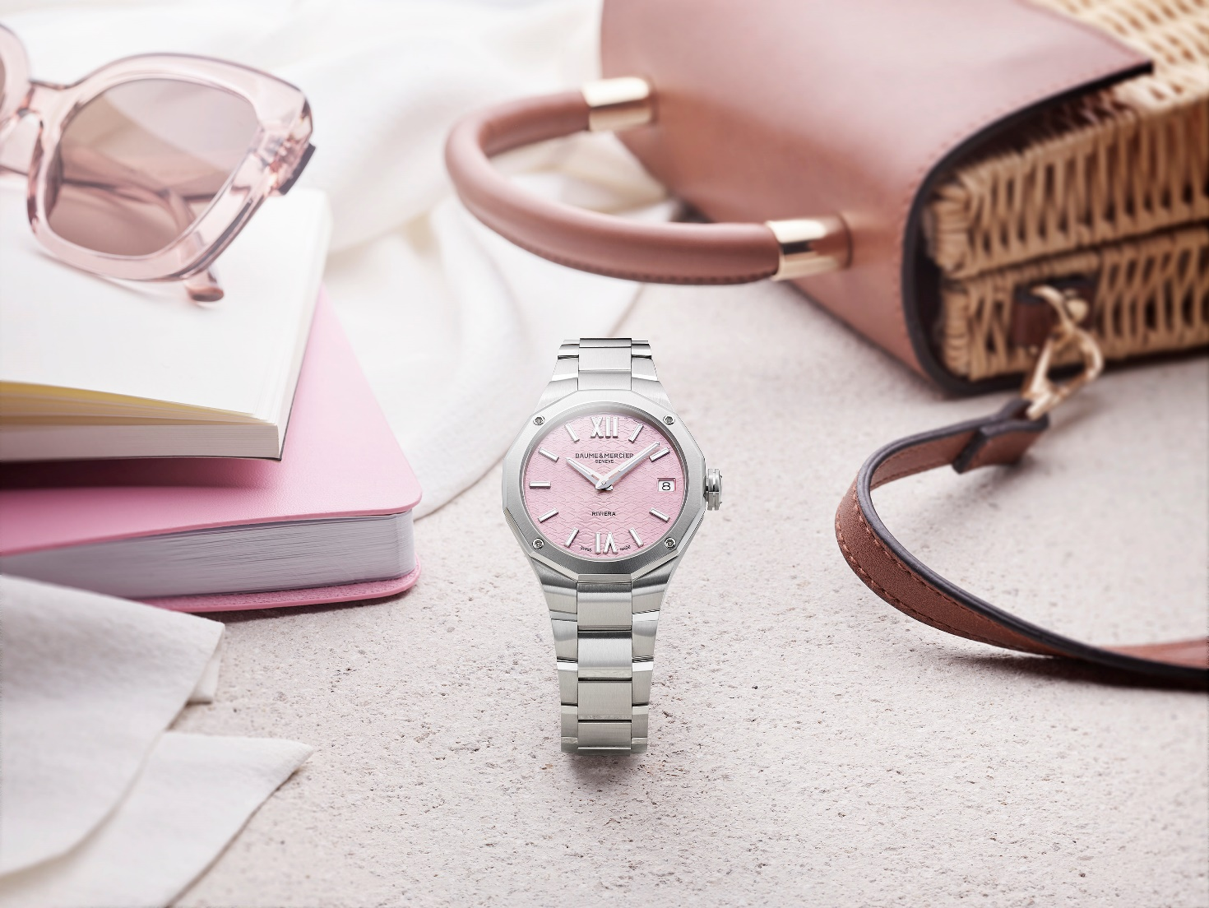

エレガントな中にくつろぎを感じさせるリビエラは、陽が落ち夜のとばりに包まれる頃にはシックないでたちに変身します。パステル、ホワイト、ゴールドに彩られた繊細な仕上げ。思わず手にとりたくなる魅惑のタイムピースがそこにあります。単にウォッチというだけではなく、ユニークなライフスタイルを感じさせる自然で洗練されたオブジェです。

- リビエラM0A10810：太陽のエネルギーに満ちたウォームシルバー

このダイヤルはギリシャ神話の太陽神ヘリオス、エジプト神話のラー太陽神、ローマ神話の太陽神への輝かしいオマージュです。サンサテン仕上げのウォームシルバーの上に波と山のモチーフが透明デカルク印刷されています。ゴールドカラーのインデックスが輝き、魅力にあふれた太陽の地コートダジュールに私たちをいざないます。ローマ数字、リベット留めインデックス、ファセット付の針は柔らかな5Nゴールドカラーで、白のスーパールミノバ（ブルー発光）を塗布しています。3時位置のホワイトの窓にはデイトを表示。

理想的なプロポーションの洗練されたこれらのモデルはボーム＆メルシエの高い要求水準を示しています。径33 mm、厚さ9,22 mmにまとめたケースは軽やかで、レディスウォッチの繊細な感性に包まれています。熟練時計師たちのノウハウを駆使して生まれた12の面を持つケースと12角形のべゼル。両面反射加工を施した傷つきにくいサファイアガラスを採用、ポリッシュ／サテン仕上げのステンレススティール ケースはベゼルと同様12角形で、ベゼルは4個のネジで飾られています。同じく12角形のフルケースバックにはご希望のエングレービングを施すことができます。一方リューズは8角形で、ロゴ Phiがエンボスで表現されています。

このケースに組み合わせた一体型ブレスレットは、3列のリンクを組んだポリッシュ／仕上げのステンレススティール。この交換可能ブレスレットは信頼性が高く丈夫なシステムにより、特別なツールなしに自身で交換することができます。安全なプッシュボタン式のステンレスティール製トリプル・フォールディング・バックルで開閉ができます。

搭載しているのは10年のパワーリザーブをもつクォーツムーブメントで、時・分・デイトを表示。タイムピースの防水性は5気圧（約50 m）です。

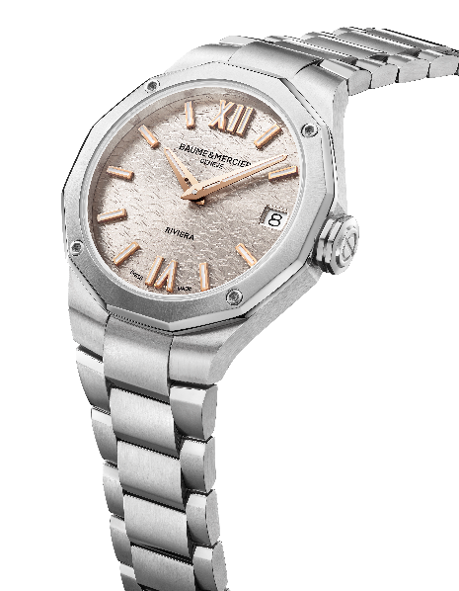
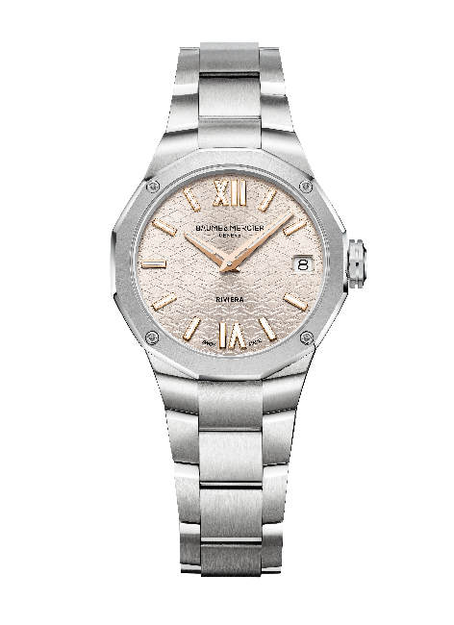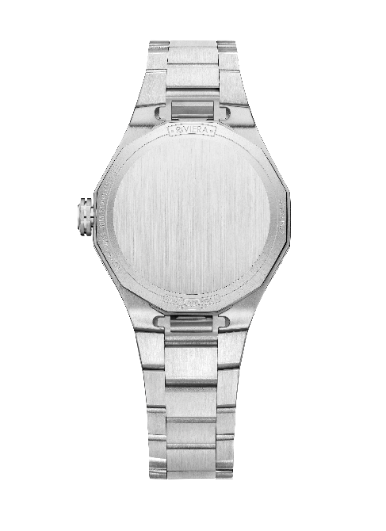

- リビエラM0A10811：地中海の夏はクリアブルー

この夏、リビエラ コレクションの注目の新モデルは、海をイメージした印象的なブルーのタイムピースです。透明デカルク印刷の波のモチーフは、思わず飛び込みたくなるように魅力的です。ローマ数字、リベット留めインデックス、ファセット付の針（時・分）は全てロジウム加工で白のスーパールミノバ（ブルー発光）を塗布しています。3時位置の窓にはデイトを表示。

ケースは径33 mm、厚さ9,22 mm、スポーツシックなポリッシュ／サテン仕上げのステンレススティールで、両面反射防止加工の傷つきにくいサファイアガラスがカバーしています。ポリッシュとサンレイサテン仕上げのステンレススティール製ベゼルを、4個のネジが飾ります。12角形のフルケースバックにはエングレービングを施すことができます。8角形のリューズにはロゴ Phiがエンボスで表現されています。

三列のリンクで組まれた一体型の交換可能ブレスレットは、ポリッシュ／サテン仕上げのステンレススティール。信頼性が高く丈夫なシステムにより、工具を必要とせず交換ができます。ステンレススティールのトリプルフォールディングバックルは安全プッシュボタンを備えています。

10年間のパワーリザーブを備えたクォーツムーブメントを搭載したこのモデルは、5気圧（約50 m）の防水性を備えています。

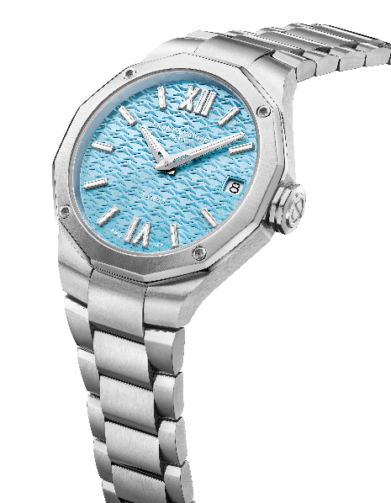
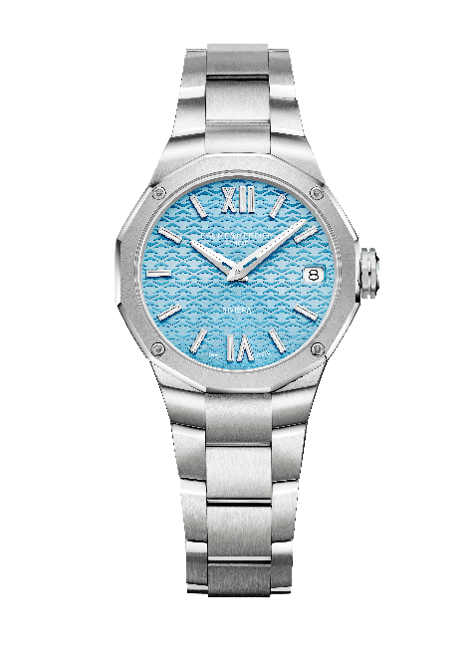

- リビエラM0A10812：夏のグルメなローズカラー

陽気でカラフルな夏の装いはサンサテン仕上げのローズカラーダイヤルで。透明デカルク印刷の波と山のモチーフが魅力的です。モチーフは浮き彫りのように深みがあり、躍動感に富んでいます。ローマ数字とリベット留めインデックス、ファセット付の時分針はすべてロジウム加工で、白のスーパールミノバ（ブルー発光）を塗布しています。デイトは3時位置の窓に表示されます。

フェミニンなパステルローズカラーのバージョンは、ポリッシュ／サテン仕上げのステンレススティールケースに柔らかな表情を与えます。ケースは径33 mm、厚さ9,22 mmの完璧なプロポーションです。両面に反射防止加工が施された傷つきにくいサファイアクリスタルが時計をカバーします。ベゼルはポリッシュとサンサテン仕上げのステンレススティールで、4個のネジで飾られています。フルケースバックも12角形で、ご希望のエングレービングを施すことができます。ロゴ Phiは黄金律を象徴するメゾンのエンブレム。8角形のリューズはこのロゴをエンボスで表現しています。

三列のリンクで組まれたポリッシュ／サテン仕上げのステンレススティール ブレスレットは交換可能タイプ。信頼性が高く丈夫なシステムにより工具を必要とせず交換ができます。ステンレススティールのトリプルフォールディングバックルは安全プッシュボタンを備えています。

防水性は5気圧（約50m）で、パワーリザーブ10年のクォーツムーブメントを搭載。

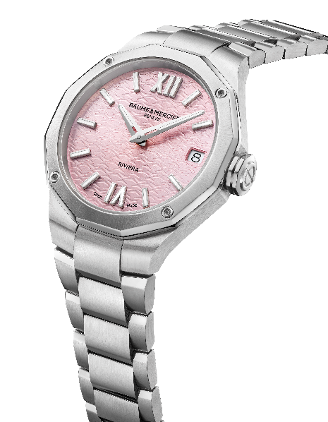
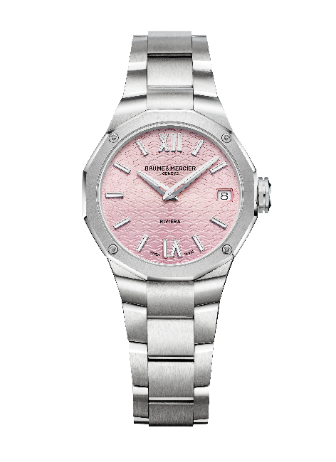

- リビエラM0A10829：ホワイトがはじける夏

コレクションの中心的存在でもあるこのモデルは、夏らしいピュアホワイト ダイヤルのダイナミックで繊細なスタイルが魅力です。ブラックの見切りが縁取りとなりコントラストが美しく浮かび上がります。波と山のモチーフがさざめくダイヤルに並ぶロジウム加工のローマ数字とリベット留めインデックスは、白のスーパールミノバ（ブルー発光）を塗布しています。ファセット付の時分針もロジウム加工で、白のスーパールミノバ（ブルー発光）を塗布し、読みやすい表示です。ブラックで縁取りされたダイヤルに呼応するようなブラックの秒針が、ピュアホワイトのベースにくっきりと浮かび上がります。完璧を象徴するロゴ Phiはメゾンのエンブレム。これが秒針のカウンターバランスに使われています。デイトは3時位置の窓に表示されます。

径42 mm、厚さ10,66 mmのケースはポリッシュ／サテン仕上げのステンレススティールで、タイムピースのストラクチャーをしっかりとまとめています。両面反射防止加工の傷つきにくいサファイアクリスタルが時計をカバーします。ポリッシュとサンレイサテン仕上げのステンレススティール ベゼルを、ポリッシュ仕上げの4本のネジが飾ります。ケースバックには4個のネジでサファイアガラスが固定され、メカニズムの印象的なスペクタクルを楽しむことができます。ケースバックにはご希望のエングレービングを施すことができます。8角形のリューズはスティール製で、ロゴ Phiがエンボスで表現されブラックラインで飾られています。

三列のリンクで組まれたポリッシュ／サテン仕上げのステンレススティール ブレスレットは交換可能タイプ。信頼性が高く丈夫なシステムにより、特別なツールなしに自身でブレスレットを簡単に交換することができます。安全なプッシュボタン付のステンレスティール製トリプル・フォールディング・バックルにより開閉できます。

搭載されているのはパワーリザーブ38時間、振動数4Hz (28,800振動／時)の自動巻きムーブメントです。防水性は10気圧（約100 m)。

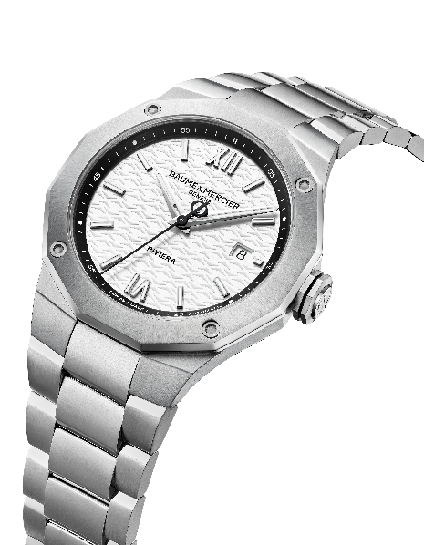
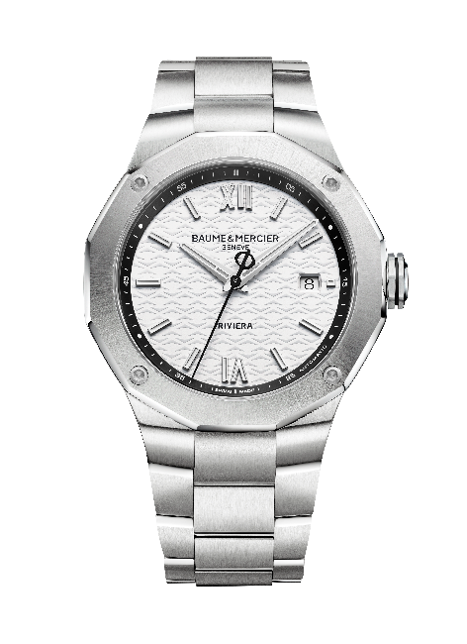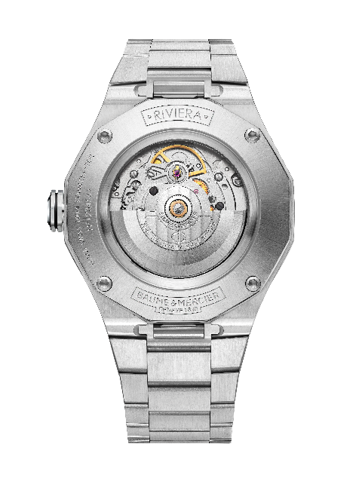

- リビエラM0A10822 ボーマティック搭載Special Edition：サマータイムのゴールドカラー

格調高いアーキテクチャーがゴールドカラーとスティールをしっかりと包みます。レトロスタイルの魅力とコンテンポラリーな感性。縦サテン、ブルー、ロジウム加工を組み合わせたコントラスト効果が映えます。この夏は永遠のエレガンスと洗練にあふれたスタイル、グラムールでラグジュアリーな装いをお楽しみください。

縦サテン仕上げのダイヤルの深みとユニークなテキスチャーによりタイムピースの品格が引き立ちます。このゴールドカラーのダイヤルにはヴィンテージの柔らかさと温かみがあります。メッキ工程の微妙な調整を重ねることにより、控えめで上品なゴールドカラーを得ることができました。控えめな紺碧色の分目盛がダイヤルの周囲をリズミカルに飾り、ゴールドカラーのリベット留めインデックスはトーンオントーンの上品なカラーです。スケルトンにしたロジウム加工の時針と分針が落ち着いた風格を与え、対照的に浮き上がるようなブルースティールの秒針はロゴ Phiをカウンターウェイトに飾り存在感を高めています。3時位置の窓にはデイトを表示します。

ケースは径39 mm、厚さ10,2 mm、ポリッシュ／サテン仕上げのステンレススティールで、両面反射防止加工の傷つきにくいサファイアガラスでカバーされています。ベゼルはポリッシュとサンサテン仕上げで4個のネジで固定されており、ステンレススティールの明るい輝きをさらに強調しています。« Special Edition »のエングレービングが施された12角形のケースバックには、サファイアガラスが4個のネジで固定されています。これまでリビエラ ボーマティックのダイヤルは透明なサファイアガラスでした。今回のリビエラ ボーマティック« Special Edition »ではその上品なゴールドカラーが引き立つよう、初めて半透明のダイヤルを採用しています。スティールの8角形のリューズにはロゴ Phiがエンボスで表現されています。リューズを飾るブルーラインはブルースティールの秒針と呼応。

三列のリンクで組まれたポリッシュ／サテン仕上げのステンレススティール ブレスレットが、ケースのフォルムを優雅に引き立てます。この交換可能ブレスレットは信頼性が高く丈夫なシステムにより、特別なツールなしに自身で交換することができます。ステンレススティールのトリプルフォールディングバックルは安全プッシュボタンを備えています。

本格派の高貴なこのタイムピースは高い技術性を備え、マニュファクチュールのボーマティック自動巻きムーブメント(BM13-1975A)を搭載しています。日常生活レベルの耐磁性は1500ガウスまで保証され、振動数は4Hz (28 800振動／時)。5日、つまり120時間のパワーリザーブを備え、防水性は10気圧（約100m）です。

最高の伝統的仕上げが施され、ブリッジはパール仕上げ、地板はサンドブラストとスネイル仕上げ、ローターはゴールドカラーでスケルトン仕上げ、コート ド ジュネーブ装飾とスネイル仕上げが施されています。さらにユニークなボーム＆メルシエ独自のエングレービングが輝きます。

保証に関してはすべてのボーマティックと同様、通常の2年間の国際保証に加え、さらに6年の保証が加算されます。この追加保証を有効にするには、購入から60日以内にボーム＆メルシエのウェブサイト www.baume-et-mercier.comで追加保証を有効化させていただくことが必要です。

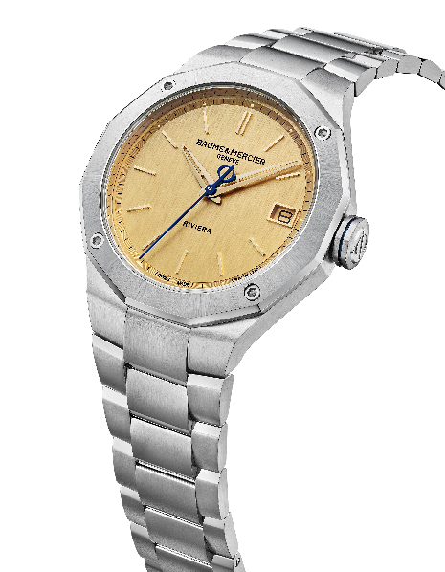
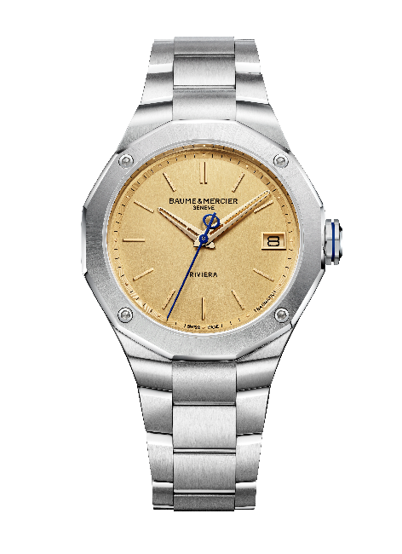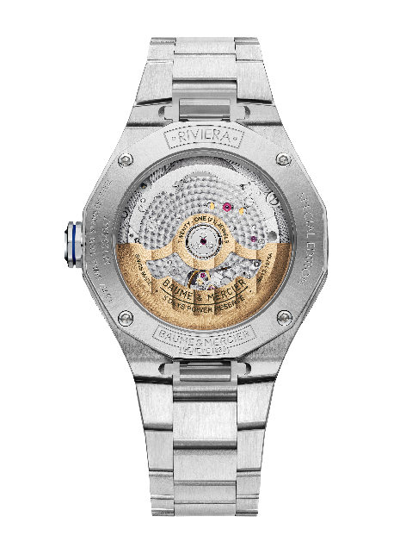

ボーム＆メルシエのリビエラ新モデルで、この夏を快適にお過ごしください。カラフルなダイヤル、ホワイト、ゴールドカラーのダイヤルが皆様に優雅でくつろいだ時間をお約束します。

